Les triangles : Défi

1. Prends 3 grands spaghettis crus.

Avec chaque spaghetti, construis un triangle. Attention, les trois triangles obtenus doivent être très différents ! Quand tu as réussi, colle-les sur une feuille de couleur.

Observons les différentes réalisations.

Que peut-on dire de la longueur des côtés ? Quelles sont les possibilités ?

Que peut-on dire de l’amplitude des angles ?

Exprime tes découvertes :

………………………………………………………………………………………………………….

………………………………………………………………………………………………………….

………………………………………………………………………………………………………….

………………………………………………………………………………………………………….

………………………………………………………………………………………………………….

………………………………………………………………………………………………………….

………………………………………………………………………………………………………….

Les triangles : Synthèse

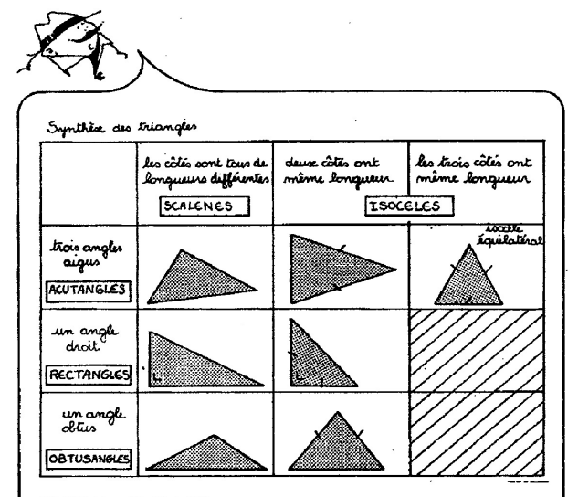

|  |  |  |
| --- | --- | --- |
| Triangle n° | Noms en fonction des angles | Noms en fonction des côtés |
| 1 | _________________________ | _________________________ |
| 2 | ________________________ | _________________________ |
| 3 | ________________________ | _________________________ |
| 4 | ________________________ | _________________________ |
| 5 | ________________________ | _________________________ |
| 6 | ________________________ | __________________________ |
| 7 | ________________________ | _________________________ |
| 8 | ________________________ | __________________________ |
| 9 | ________________________ | __________________________ |
| 10 | _________________________ | __________________________ |
| 11 | _________________________ | __________________________ |
| 12 | _________________________ | __________________________ |
| 13 | ________________________ | __________________________ |
| 14 | _________________________ | __________________________ |

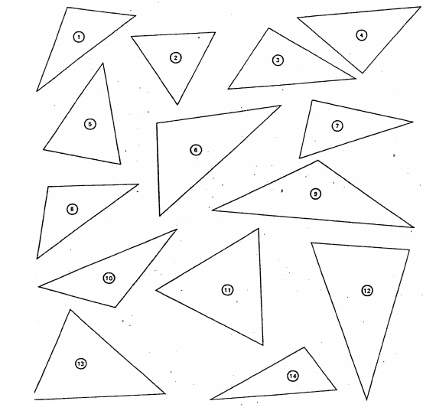

Les triangles : devoir

Colorie les triangles équilatéraux en jaune, les triangles scalènes en vert et les triangles isocèles en bleu.

Quels sont les termes pour nommer un triangle en fonction de l’amplitude de ses angles ?

………………………………………………………, ………………………………………………………., ………………………………………

Indique sous chaque triangle son nom en fonction de l’amplitude de ses angles.



Les triangles : évaluation

Colorie les triangles obtusangles en jaune, les triangles acutangles en vert et les triangles rectangles en bleu.

Quels sont les termes pour nommer un triangle en fonction de la longueur de leur côtés ?

………………………………………………………, ………………………………………………………., ………………………………………

Indique sous chaque triangle son nom en fonction de la longueur de leur côté.

